

**CALCULO II: LIMITES Y DERIVADAS PARCIALES**

**NTEGRANTE:**

**LEANDRO RIVERA**

**BALMER VALENCIA**

**DOCENTE:**

**PATRICIA MARGOT PISSO MAZABUEL**

## Punto 1

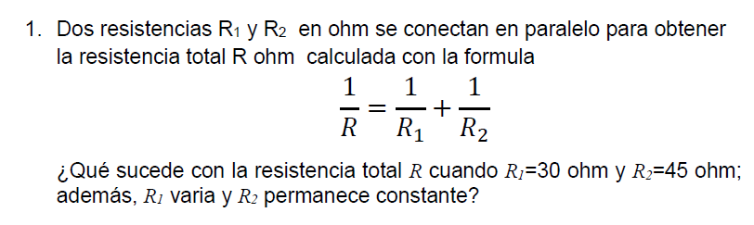

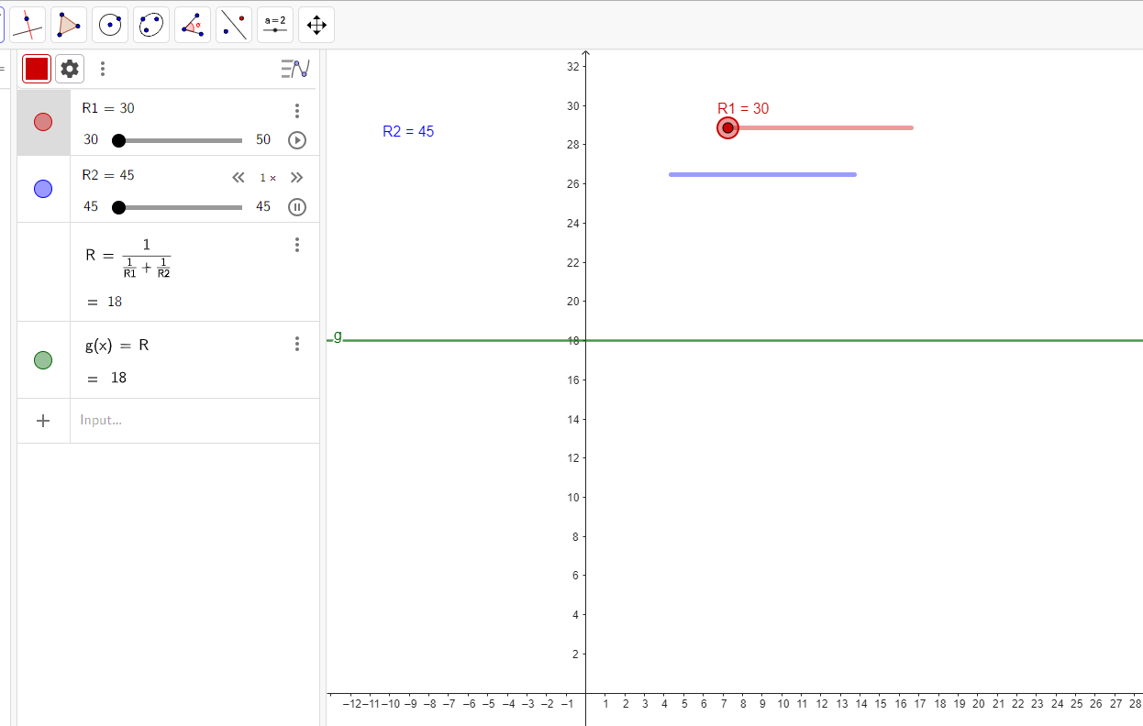

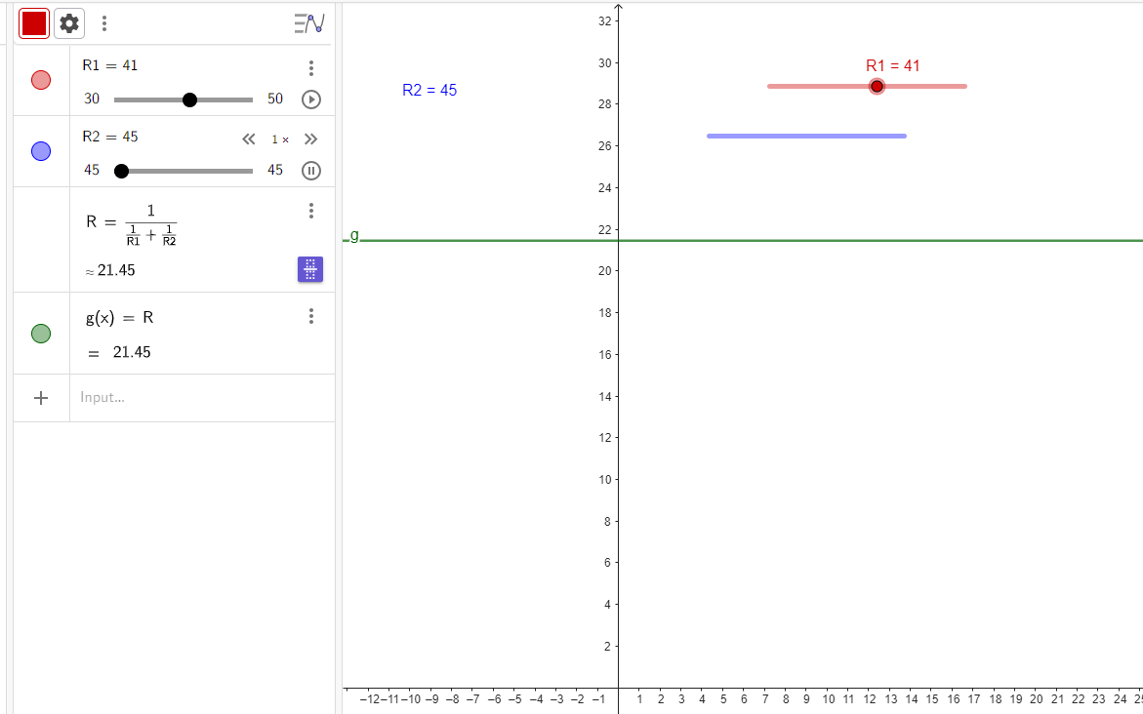

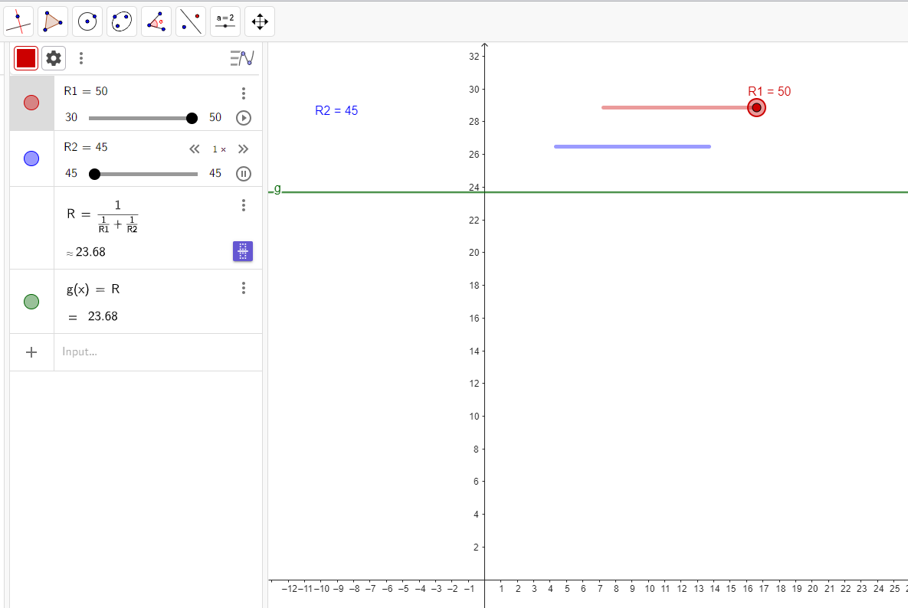

## Punto 2

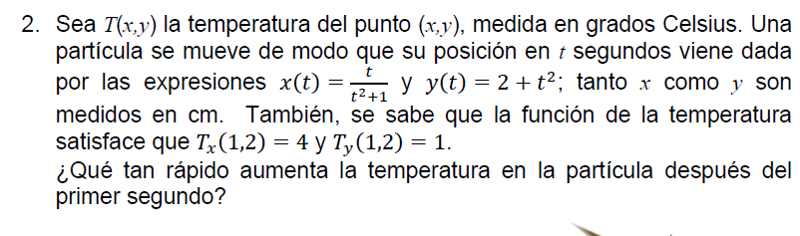

R/

## Punto 3

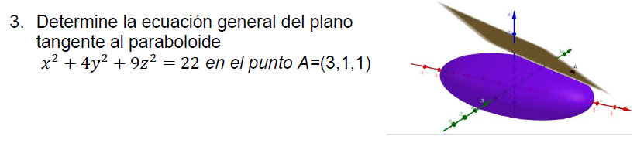

Primero calcularemos el gradiente de la función  **= 22** en el Punto A=(3,1,1). Primero calcularemos el gradiente de la función:  y luego utilizaremos este gradiente para formar la ecuación del plano tangente.

Gradiente de la función:

= 2x

= 8y

= 18y

Por lo tanto, el gradiente de f es :

Evaluar Gradiente en el punto A, sustituimos x=3, y=1 y z=1

=(6,8,18)

**Ecuación Ax +By +Cz = D**

**Donde (A,B,C) es el vector normal del plano.**

**Ecuación del plano tangente:**

6x + 8y +18z = D

6(3) +8(1) +18(1) = D

18 +8 +18 = D

D= 44

Por lo tanto, la ecuación del plano tangente al paraboloide en el punto **A = (3,1,1)** es:

**6x +8y +18z = 44**

## Punto 4

Resolver los ejercicios de las diapositivas del modulo2 que se muestran a continuación:



R/

= -2y

Hallamos el gradiente.

Hallamos el vector:

Sustituimos x= 0, y=1 en el gradiente

Dirección de mayor crecimiento

Por lo tanto, la dirección en la que la función f(x,y) =x2 -y2 crece más rápido desde el punto (0,1) es la dirección del vector (0,-1)

En términos de la dirección, podemos decir que la función f(x, y) crece más rápidamente en la dirección opuesta al eje y, es decir, en la dirección positiva del eje y.



R/

= x

Hallamos el gradiente.

Evaluar Gradiente en el Punto P(2,0):

Sustituimos x= 2, y=0 en el gradiente

= (1, 2)

Longitud del vector gradiente en el punto P(2, 0)

=

Por lo tanto, la longitud del vector en el punto P(2, 0) es

## Punto 5

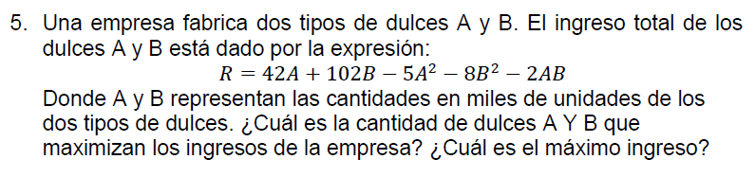

**Derivada parcial con respecto a A:**

R/

**Derivada parcial con respecto a B:**

= 102 -16B – 2A

**Ahora, igualamos ambas derivadas a cero y resolvemos para A y B:**

Para

42 -10A-2B = 0

10A = 42 -2B

A=

Para

102 -16B-2A = 0

2A = 102 -16B

A=

**Ahora, igualamos ambas expresiones para A y resolvemos para B:**

=

42 – 2B = 5(102-16B)

42 -2B=510-80B

78B = 468

B= = 6

**Sustituimos B=6 en una de las expresiones para A para encontrar su valor correspondiente:**

A= = = = 3

**Entonces, la cantidad óptima de dulces A y B que maximizan los ingresos son A=3 y B=6.**

**Para encontrar el máximo ingreso, sustituimos A=3 y B=6 en la función de ingresos R:**

**R** = 42(3) + 102(6) -5() -8() -2(3)(6)

**R**= 126 + 612- 45 – 288 - 36

**R**= 369

Por lo tanto, el máximo ingreso es **de $369 miles de unidades.**